2021-08-11

PRESSMEDDELANDE

Sommarfenomenet nattlysande moln observeras från stratosfärballong
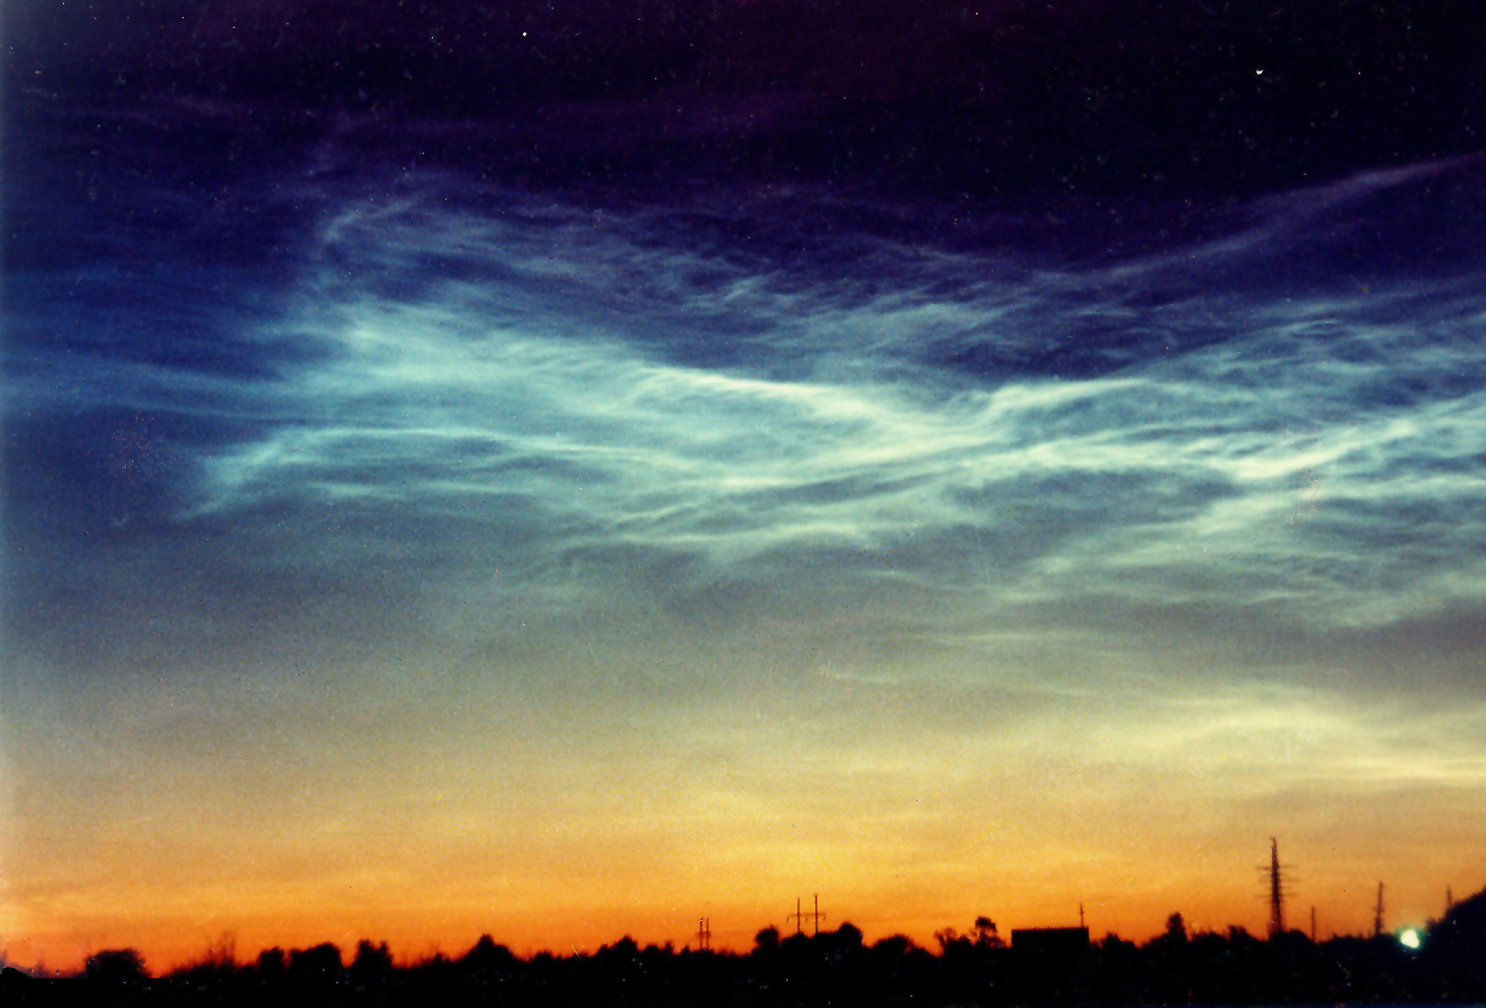
Atmosfärforskare vid Institutet för rymdfysik (IRF) i Kiruna ska studera nattlysande moln från en stratosfärballong som skickas upp från rymdbasen Esrange i augusti. Foto: Peter Dalin, IRF (bild från tidigare observation).
I mitten av augusti genomför Institutet för rymdfysik (IRF) i Kiruna studier av sommarfenomenet nattlysande moln med hjälp av kameror som skickas upp med en stratosfärballong till 33 kilometers höjd från rymdbasen Esrange.
Forskarna är särskilt intresserade av förändringar hos nattlysande moln eftersom de kan ge viktig information om klimatförändringar. Nattlysande moln formas som ispartiklar i atmosfärens allra kallaste lager på cirka 80- 85 kilometers höjd över Arktis och Antarktis sommartid och visar sig som stora vågstrukturer.
IRF:s tre automatiserade och högupplösta kameror ska observera de nattlysande molnen på cirka tre mils höjd.
Peter Dalin är atmosfärforskare vid IRF och ansvarar för forskningsexperimentet vilket ska möjliggöra studier av vågorna i de nattlysande molnen samt ge bättre förståelse för hur molnen bildas.
”Med bilderna går det förhoppningsvis bättre att förstå de stora och småskaliga vågprocesser som sker på höjden för nattlysande moln under somrarna. Processer som exempelvis atmosfäriska gravitationsvågor, solens tidvatten och turbulens. Det behövs ökad kunskap för att studera processerna i samband med klimatförändringar i den övre atmosfären”, säger Peter Dalin.
Forskningsexperimentet genomförs med hjälp av en stor fransk stratosfärballong, XENON, och kamerorna från IRF kommer att fotografera de nattlysande molnen på stora och små skalor från 2000 kilometer till 5 meter.
Stratosfärballongen planeras att skickas upp från Esrange under natten den 13-14 augusti 2021, beroende på väder.
Kontakt:
Peter Dalin, forskare vid Institutet för rymdfysik i Kiruna.
peter.dalin@irf.se, + 46 980 790 23
Kompletterande bild på kameror: Instrumentet SONC (Stratospheric Observations of Noctilucent Clouds) vid Institutet för rymdfysik väntar på att få skickas iväg till stratosfären. Foto: Peter Dalin, IRF.

